UBND XÃ CHẤN HƯNG  TRƯỜNG TH TÂY HƯNG  Họ tên:……………………………………  Lớp:…….… | Kiểm tra tháng 1  Năm học 2025-2026  Môn Tiếng Anh lớp 1  Thời gian : 35 phút

Ex 1. Read and colour. (Đọc và tô màu)

- Blue | 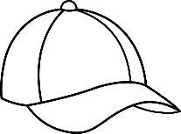
2.  Black | 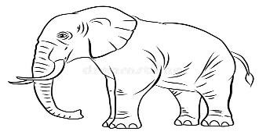
3.  Pink | 
yellow | 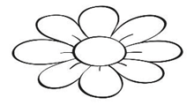
green | 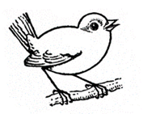
orange | 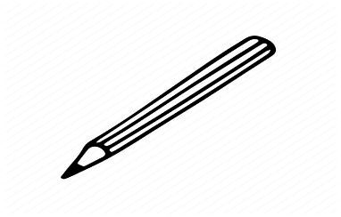

Ex 2. Read and circle the correct pictures.(Đọc và khoanh tròn bức tranh đúng)
1 | It’s an ant | 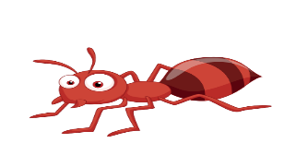 | 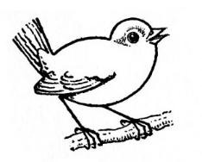  B
2 | Hello, Vinh |   A |   B
3 | It’s a book |   A |   B
4 | Touch your arm |   A | 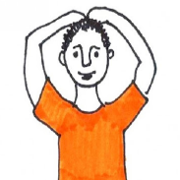  B
5 | It’s a white bag | 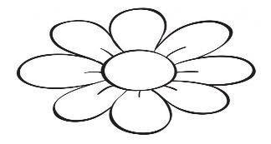  A |   B
Ex 3. Write the missing letters (Viết 1 chữ cái còn thiếu vào mỗi chỗ trống)
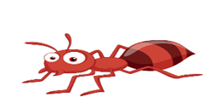
1. A__t 2. c___t

3.h___p 4. H__ad 5.____other

